**«1,2,3,4,5-**

**Будем мы стихи читать»**

**Цель:**

* Формировать у детей интерес к заучиванию стихов;
* Расширять словарный запас, развивать связную речь дошкольников.
* Развивать способности к длительному удерживанию стихотворения в памяти;
* Повторить с детьми известные им стихи, обогатить эмоциональное, речевое и двигательное развитие детей;

**1 вариант.**

Ребенок вынимает из кармана картинку, на которой изображен какой-то предмет, про который нужно рассказать стихотворение.

**2 вариант.**

Ребенок не просто рассказывает стихотворение, а еще с определенной эмоцией, которая задана на картинке.

**«Бабушка Загадушка»**

**Цель:**

* Развивать творческую речевую деятельность детей, умение мыслить самостоятельно, анализировать, сравнивать;
* Развивать логическое, наглядно-образное мышление, внимание.

Ребенок вынимает картинку из кармана, не показывая ее другим участникам игры.

И глядя на картинку, придумывает загадку. Рассказывает о предмете, при этом используя в описании признаки, действия и назначение предмета, не называя его.

Если участники игры отгадывают загадку, игрок может двигаться дальше. Если загадку не отгадали, игрок движется назад на одно поле. И ход переходит следующему игроку.



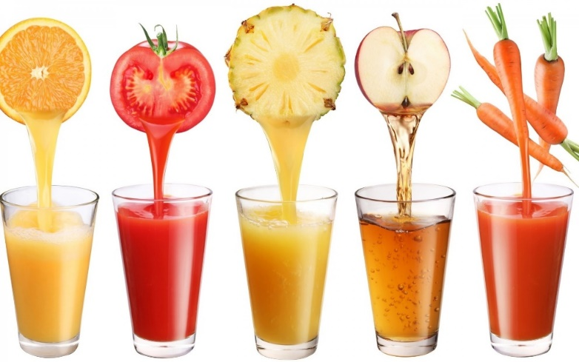

**«Вопрос Вопросович»**

**Задачи:**

* Совершенствовать умение различать и называть фрукты.
* Учить образовывать прилагательные, развивать устную речь, внимание, память.

Дети называют изображённый фрукт и говорят, как будет называться сок (или варенье) из этого фрукта. Например: «Это яблоко — яблочный сок».

**«Мой-моя-мое»**

**Цель:** закрепление согласования притяжательных местоимений с существительными.

*Назовите предметы, про которые можно сказать:*

* «Это мой» (мой карандаш, мой мяч, мой мишка, мой дом, мой котенок и т.д.);
* «Это моя» (моя кукла, моя груша, моя сумка, моя машинка и т.д.);
* «Это моё» (моё платье, моё дерево, моё пальто, моё кашне и т. д.).

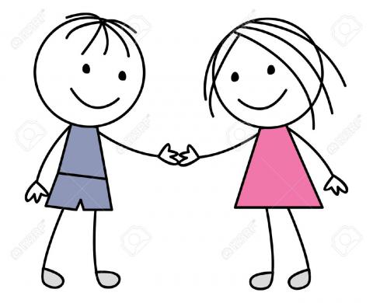

**«Назови действие»**

**Цель:**

* Учить детей внимательно рассматривать картинку и называть изображённого на ней героя и действие, которое он выполняет.
* Обогащать словарь детей существительными, прилагательными, глаголами.
* Развивать игровые навыки, внимание, воспитывать усидчивость.

Назовите, что делает изображенный человек, предмет и т.д. / например, бабушка вяжет/

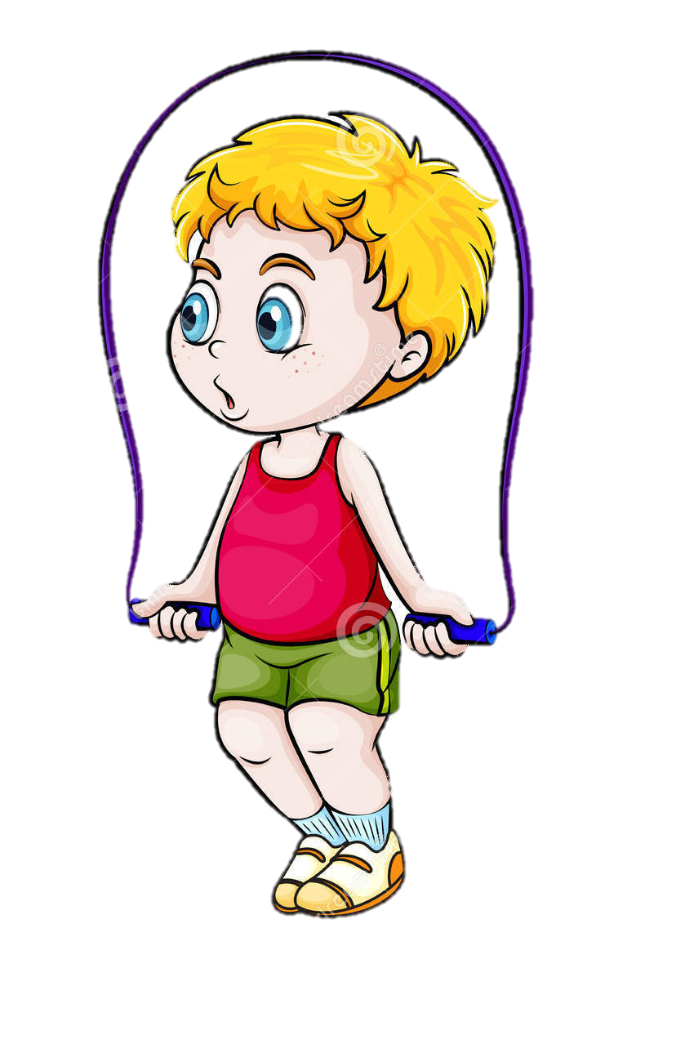

**«Придумай слово»**

**Цель:**

* Закреплять с **детьми деление слов на слоги**, определять количество **слогов** в слове.
* Развивать речь, мышление, расширять словарный запас.

На карточке изображен какой-то предмет и даны схемы слов.

Ребенок называет этот предмет, так чтобы это было слово…

- с одним слогом

- с двумя слогами

- с тремя слогами

**«РАССКАЖИ СТИХИ РУКАМИ»**

/пальчиковая гимнастика/

**Цель:**

* Развитие и совершенствование мелкой моторики рук, подготовка кисти руки к письму;
* Развивать межполушарное взаимодействие (при работе двумя руками), повышается работоспособность коры головного мозга, стимулируется развитие мышления и пространственных представлений;
* Способствует развитию речи и творческой активности;

Расскажи и покажи

вместе с друзьями

по игре

пальчиковую

гимнастику.

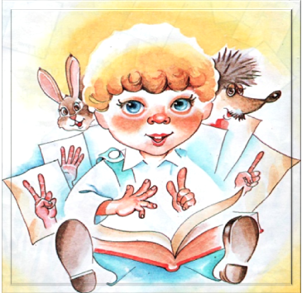

**«Назови ласково»**

**Цель:**

* Обогащать речь детей;
* Формировать умение образовывать уменьшительно-ласкательные существительные.

Ребенок вынимает из кармана картинку и рассказывает, что на ней изображено. Предлагается образовать *«****ласковое****, нежное****слово****»*.



**"Найди отличия"**

**Цель**:

* Продолжать развивать умение последовательно рассматривать картинку;
* Развивать внимание, память, мышление;
* Активизировать речь детей.

Ребенок рассматривает картинку в течение 1 минуты. За это время он должен найти 5 отличий между картинками.

